**SISTEMA WEB DE GESTIÓN PARA CAMPEONATOS DE ARTES MARCIALES**

**ANDRÉS IVÁN GONZÁLEZ GUERRERO**

**AMIR DANIEL SARMIENTO ABELLANEDA**

**DANIEL ANDRES GALVIS MARIN**

**DARWIN OSWALDO MERCHAN DURAN**

**ESTUDIANTES**

**FANNY CASADIEGO CHIQUILLO**

**DOCENTE**

**UNIVERSIDAD DE PAMPLONA**

**FACULTAD DE INGENIERÍAS Y ARQUITECTURA**

**PROGRAMA INGENIERÍA DE SISTEMAS**

**DESARROLLO ORIENTADO A PLATAFORMAS**

**VILLA DEL ROSARIO**

**2025**

**OBJETIVOS**

**Objetivo General**

Diseñar e implementar un sitio web que facilite la gestión de campeonatos de artes marciales, permitiendo a los jueces de mesa registrar datos de competidores, con el fin de optimizar el proceso de veredicto y generar resultados precisos, almacenados de manera segura en la base de datos del sistema.

**Objetivos Específicos**

1. Analizar los requerimientos del sistema, identificando las necesidades de jueces y organizadores para definir el alcance del proyecto.
2. Diseñar la arquitectura del sitio web y la base de datos, estableciendo la estructura necesaria para el registro y consulta de la información.
3. Desarrollar los módulos principales, como registro de competidores, asignación de categorías y modalidades, ingreso de puntuaciones y generación de resultados.
4. validar el sistema web, asegurando un correcto funcionamiento en el proceso de registro, cálculo y veredicto.

**SECTOR IMPACTADO**

El proyecto impactará principalmente al **sector deportivo**, en el área de **artes marciales y organización de eventos deportivos**.

* En específico, se beneficiará la **gestión de campeonatos** (torneos locales, regionales, nacionales o internacionales).
* También aporta al sector **tecnológico aplicado al deporte**, ya que introduce herramientas digitales para optimizar procesos que normalmente se hacen de manera manual.

**TIPOS DE USUARIOS IMPACTADOS**

* **Usuarios que participan activamente en el sistema**

1. **Administrador del Torneo**
   * Configura categorías, modalidades y parámetros.
   * Asignan jueces y supervisan la operación.
   * Generan reportes y actas oficiales.
2. **Jueces**
   * Registran puntuaciones en tiempo real.
   * Validan resultados de rondas y combates.
   * Garantizan transparencia en el proceso.
3. **Titulares (Entrenadores)**
   * Registran a los competidores en el sistema.
   * Consultan estadísticas y reportes de sus atletas.
   * Analizan el rendimiento deportivo.

* **Usuarios impactados por el sistema (beneficiados indirectamente)**

1. **Competidores**
   * Visualizan resultados y posiciones en tiempo real.
   * Obtienen mayor transparencia y rapidez en la evaluación.
2. **Público Asistente**
   * Consulta resultados y clasificaciones de manera clara.
   * Sigue el desarrollo del campeonato sin depender de anuncios manuales.

**SITIOS WEB COMO COMPETENCIA**

**MartialComp**

Plataforma completa para organizar, gestionar competencias, miembros, clubes, jueces y más.

Fortalezas: herramientas robustas para clubes/federaciones, gestión de licencias, reportes, integración financiera, buena interfaz.

**Karatematch**

Enfocado en torneos de karate, registro de competidores, categorías, puntuaciones, divisiones.

**Kihapp**

Tiene registro, pagos, generación de cuadros (“brackets”), resultados, y bracketing automático. Soporte para diferentes formatos de torneo.

**TournamentTiger**

Permite que organizadores creen torneos, los participantes se registren, ver resultados, manejar scoring.

**MAC M – Martial Arts Championship Manager**

Solución más dirigida a organizadores profesionales de múltiples torneos, con manejo de categorías, generación automática de “bout charts” (cuadros de pelea), múltiples estadios o ring, reportes y administración de arenas.

**Livecomp**

Un “hub” para organizadores, academias y federaciones; registra competencias, bracket, resultados, gestión de luchadores y academias.

**DIAGRAMAS DE FLUJO**

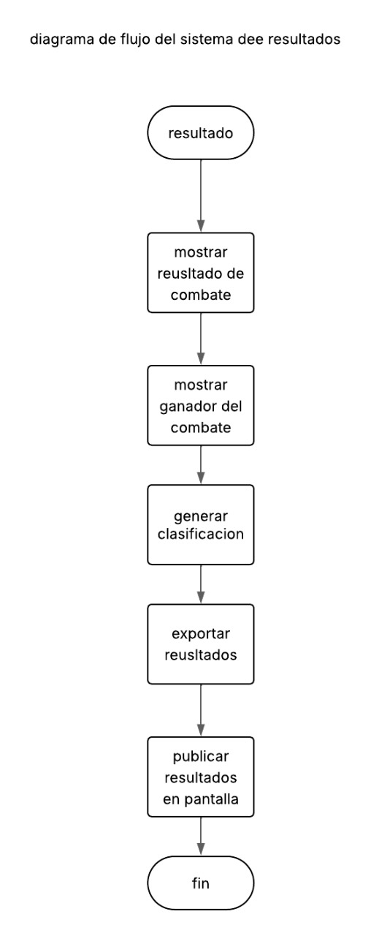

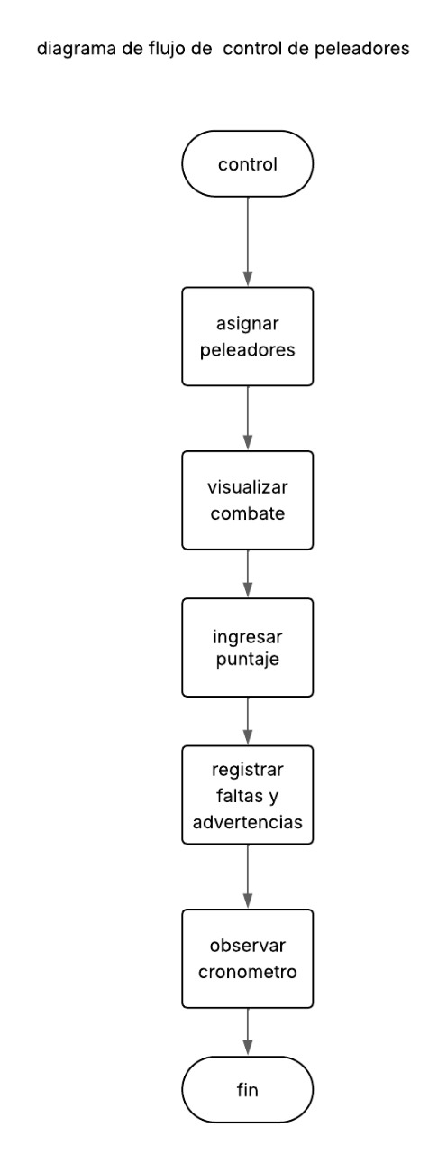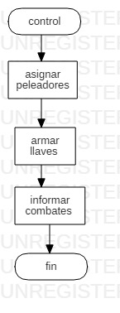

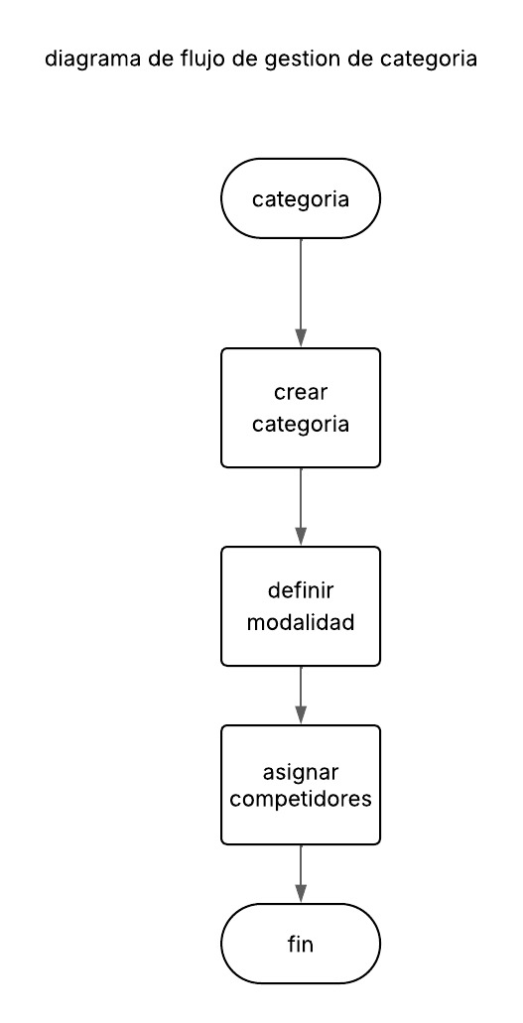

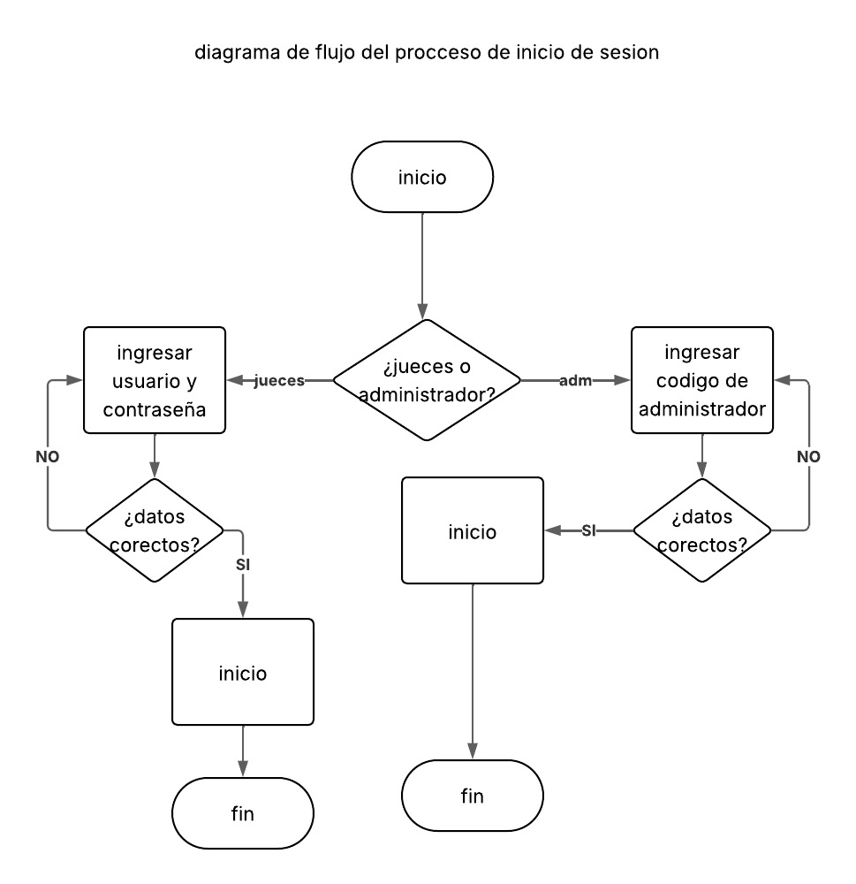

**DIAGRAMA DE ITERACIÓN**

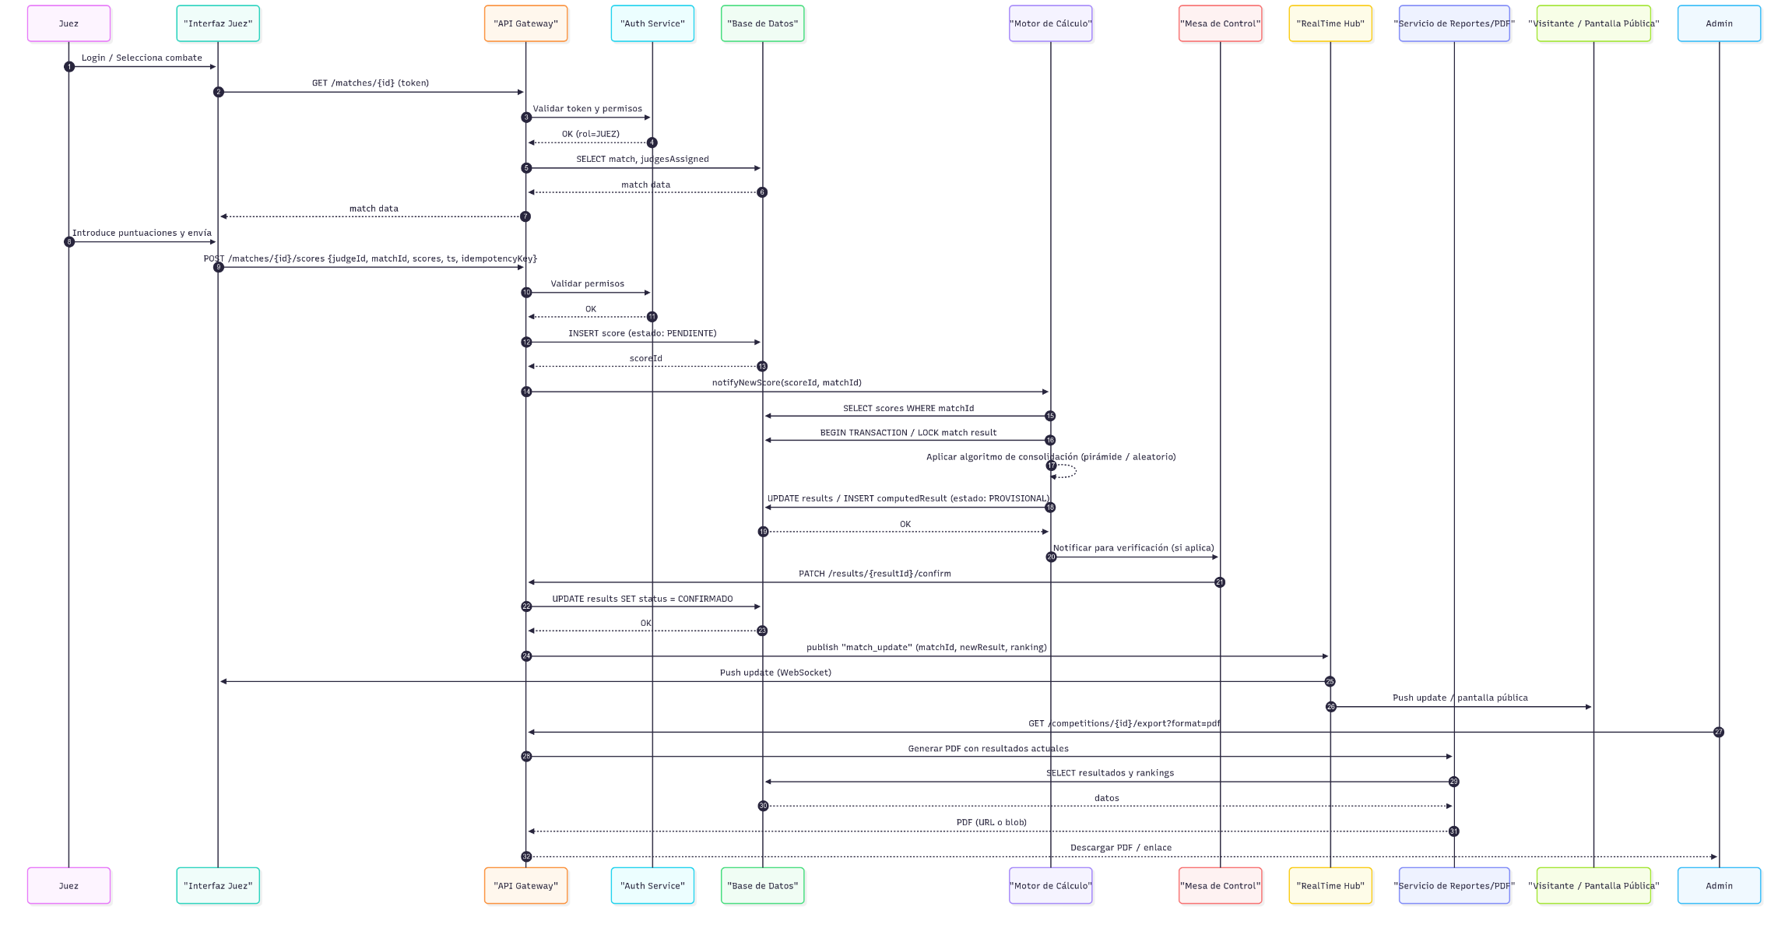

DIAGRAMAS DE CASOS DE USO**

